ANEXO 3b
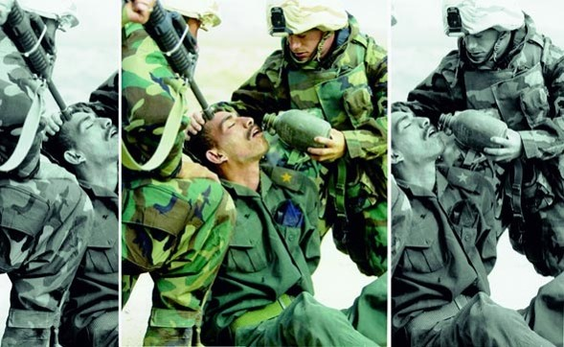
Fotografia 2: Ângulo de câmara
Imagem 1

Imagem 2

Imagem real:

Different Visualizations:

